Ekosystém les
Pracovní list se věnuje ekosystému les. Děti se seznámí s nejznámějšími rostlinami a živočichy. Pojmenují si je a poznají jedovaté rostliny, také zjistí, čím se zvířata živí a do jaké skupiny je tedy řadíme. V závěru budou moci popustit uzdu své fantazii, kdy si vymyslí vlastní pohádku.
- UčíTelka: Ekosystém les
___________________________________________________
- Co se ti vybaví, když se řekne „ekosystém les“? Použij metodu V-CH-D. Nejprve si vyplň první a druhý sloupec. Až si pustíš video a dokončíš pracovní list, vrať se k tabulce a doplň poslední sloupec.

Vím… | Chci vědět… | Dozvěděl/a jsem se

- Proč škola začíná na podzim?
- Abychom si mohli užít prázdniny.
- Děti musely přes léto pracovat.
- V létě je veliké horko, nedá se být ve třídě.
- Protože stejně venku není hezky a prší.
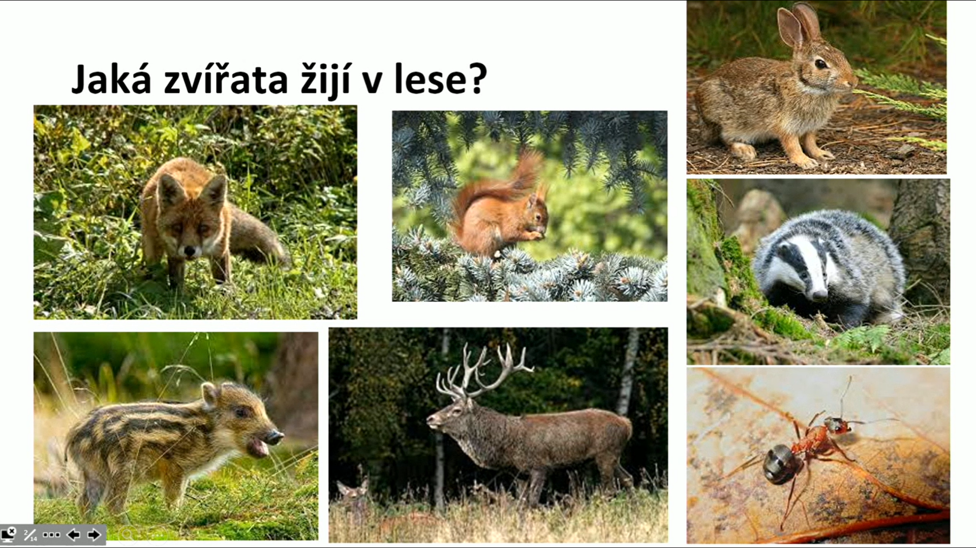

- Vypiš alespoň šest zvířat žijících v lese. Připiš zkratku podle přijímané potravy. (B – býložravec, M – masožravec, V – všežravec)

- ……………………………………… 4. ……………………………………………..
- ……………………………………… 5. ………………………………………………
- …………………………………….. 6. ………………………………………………

- Zkus vysvětlit, proč se listy stromů na podzim zbarvují.
………………………………………………………………………………………………………………………………………………………………………………………………………………………………………………………………………………………………………………………………………………………………………………………………………………………………………………………………………………………………

- V čem se tyto dvě rostliny liší? Jak je v lese poznáš? K čemu je můžeš použít?
- Zakroužkuj ty rostliny, které jsou jedovaté, a napiš, jak se jmenují a podle čeho je poznáš.

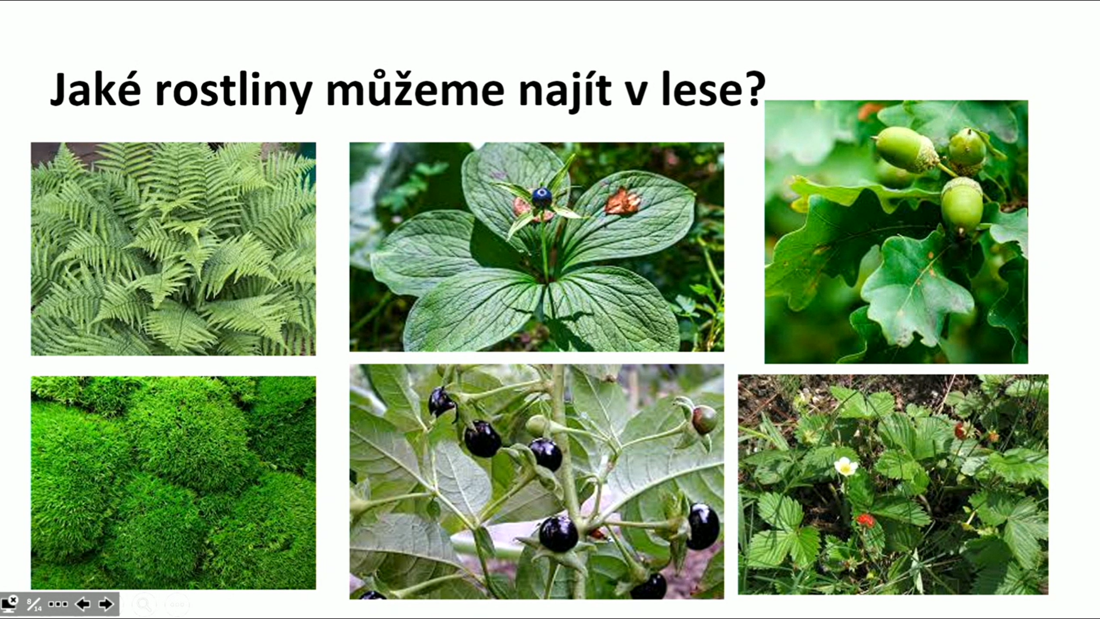
………………………………………………………………………………………………………………………………………………………………………………………………………………………………………………………………………………………………………………………………………………………………………………………………………………………………………………………………………………………………

- Napiš pohádku na základě těchto klíčových slov:
rulík zlomocný, les, prase divoké, dětská práce na poli
(začátek)
………………………………………………………………………………………………………………………………………………………………………………………………………………………………………………………………………………………………………………………………………………………………………
(zápletka – co se stalo)
………………………………………………………………………………………………………………………………………………………………………………………………………………………………………………………………………………………………………………………………………………………………………………………………………………………………………………………………………………………………………………………………………………………………………………………………………………………………………………………………………………………………………………………………………………
(konec – jak to dopadlo
…………………………………………………………………………………………………………………………………………………………………………………………………………………………………………………………………………………………………………………………………………………………………
Sebehodnocení:
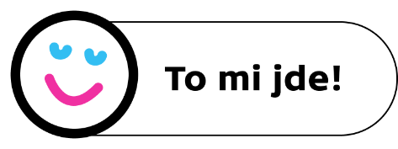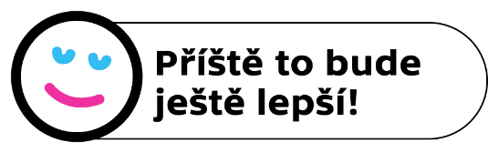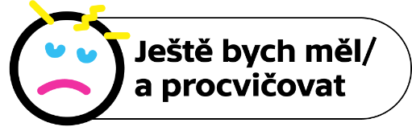
Autorka: Daniela Růžičková
Toto dílo je licencováno pod licencí Creative Commons [CC BY-NC 4.0]. Licenční podmínky navštivte na adrese [https://creativecommons.org/choose/?lang=cs].

